Государственное бюджетное общеобразовательное учреждение
«Альметьевская школа-интернат для детей с ограниченными возможностями здоровья»

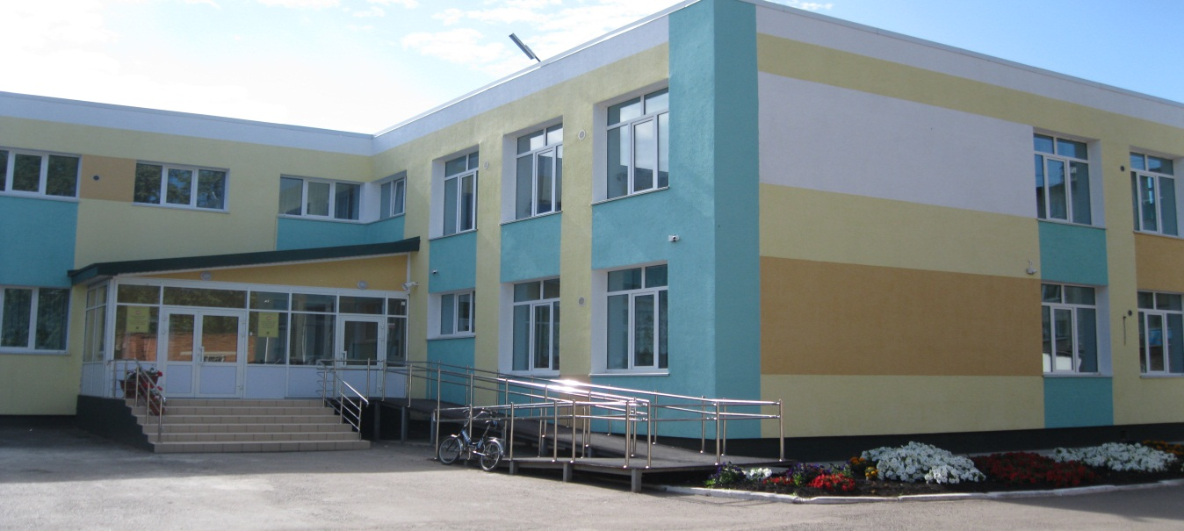

ГОД СОЗДАНИЯ УЧРЕЖДЕНИЯ:
14 апреля 1994 года

ХРОНОЛОГИЯ СТАНОВЛЕНИЯ ШКОЛЫ:

С 14 апреля 1994 года ясли-сад №42 перепрофилирован в Реабилитационный центр для детей и подростков с ограниченными возможностями (инвалидов) на основании постановления Администрации Альметьевского района и города Альметьевска от 18.04.1993 г. №425.

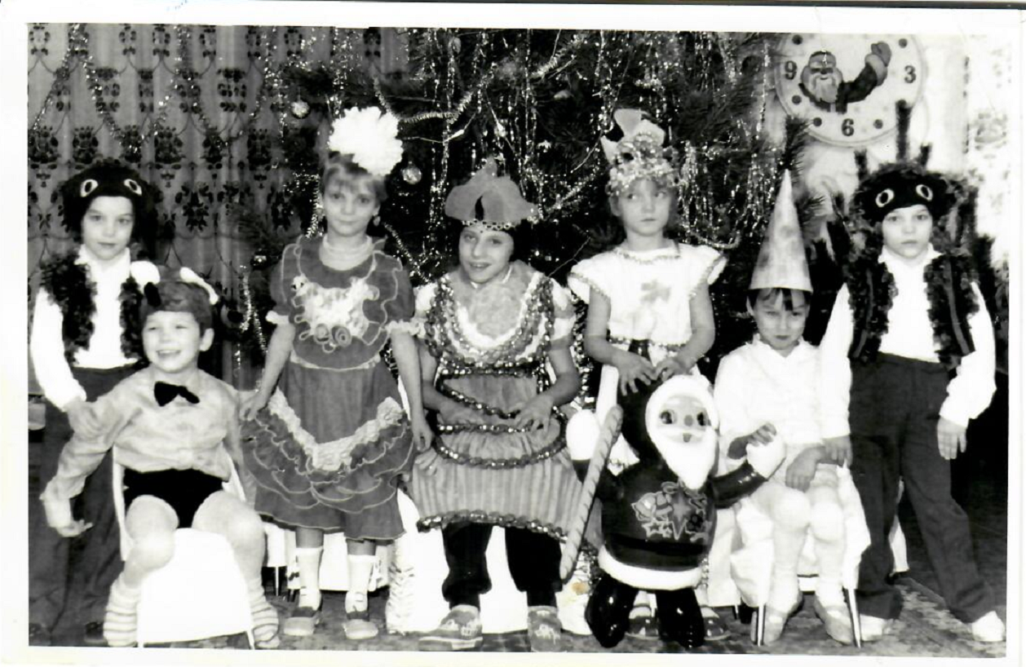

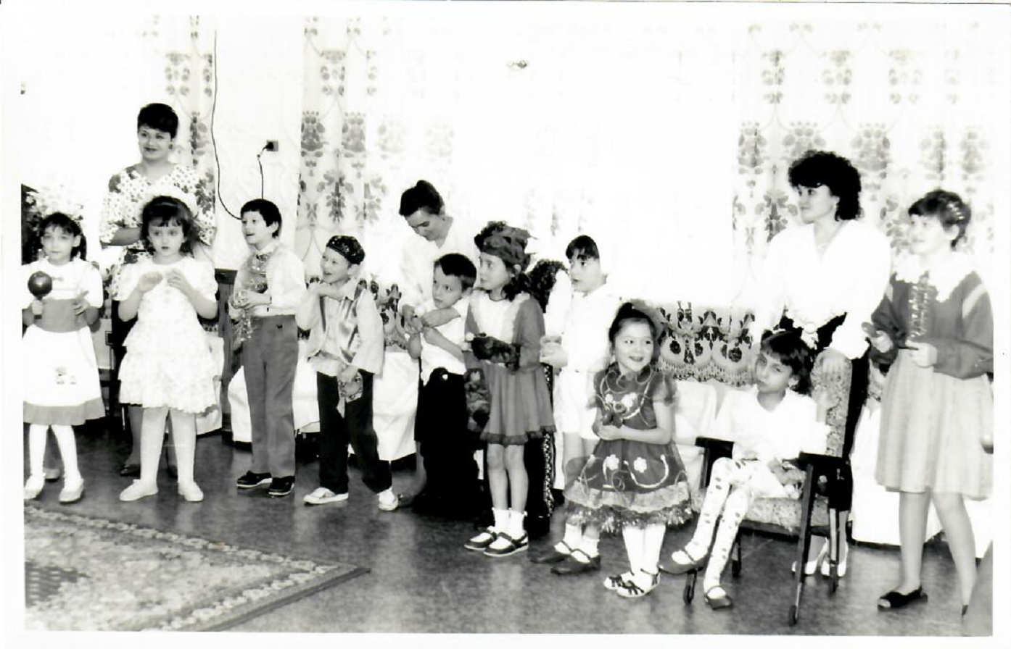

Первым директором была назначена Мягдеева Надежда Николаевна. Директором она проработала с 1994 года по 2022 год.
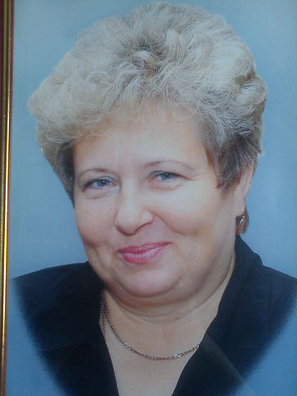

Учреждение создано постановлением Главы администрации Альметьевского района и города Альметьевска от 14.07.2000 №1272 путем реорганизации Реабилитационного центра для детей-инвалидов с диагнозом детский церебральный паралич.
Распоряжением Кабинета Министров Республики Татарстан от 23.12.2005 г. №2155-р учреждение включено в перечень государственных учреждений, обеспечивающих осуществление Министерством образования и науки Республики Татарстан полномочий Республики Татарстан.
На основании Приказа Министерства образования и науки РТ от 18.09.2006 г. №1751/6 переименовано в Государственное специальное (коррекционное) образовательное учреждение для обучающихся, воспитанников с отклонениями в развитии «Альметьевская специальная (коррекционная) общеобразовательная школа-интернат для детей с нарушением опорно-двигательного аппарата».
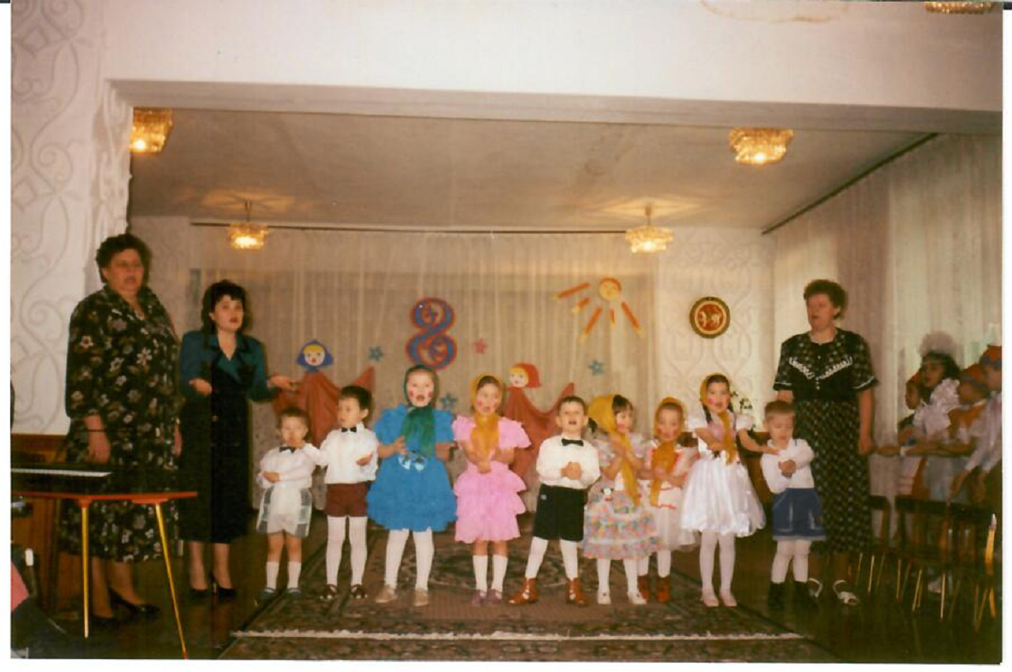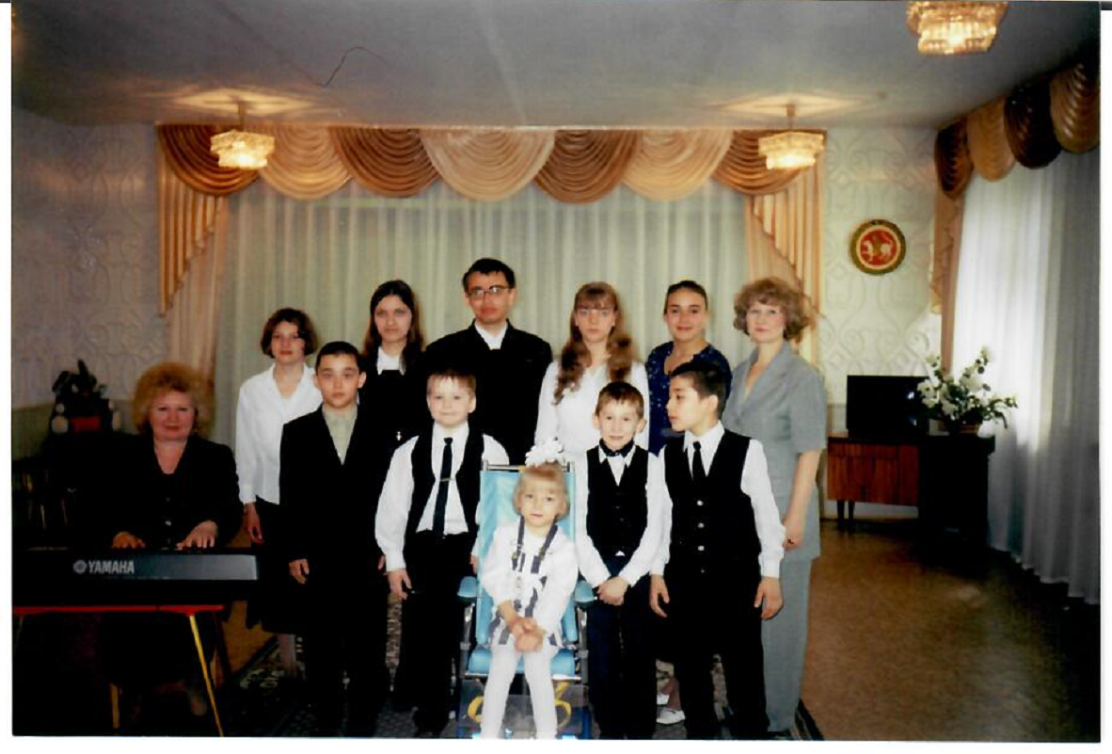
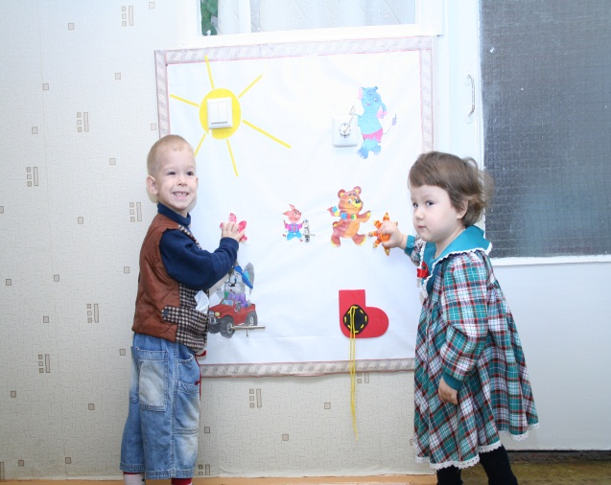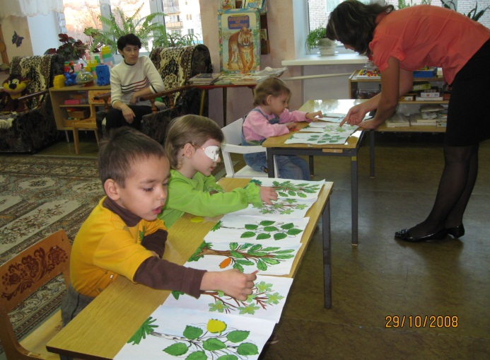
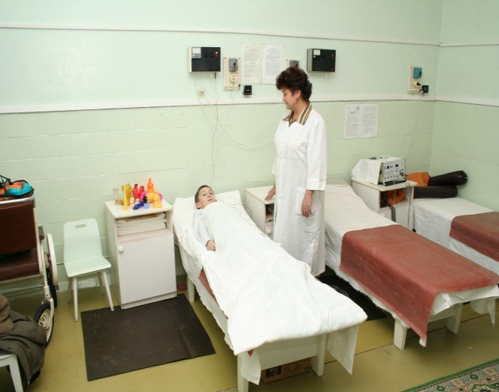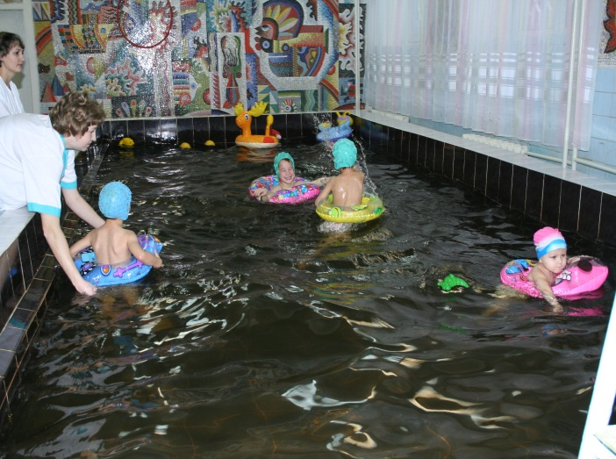
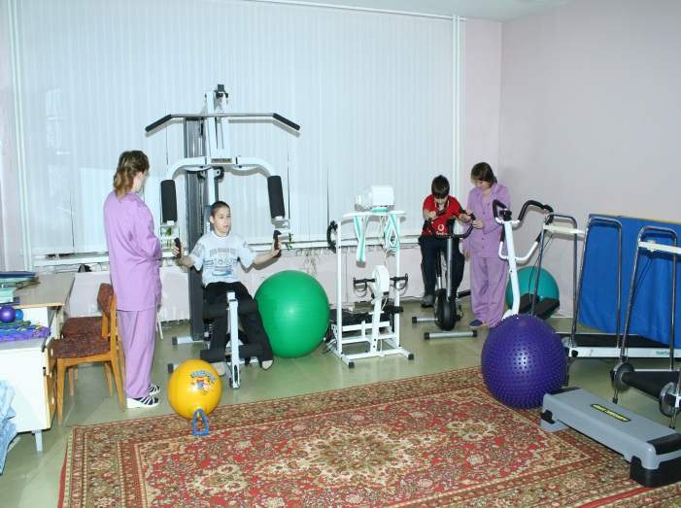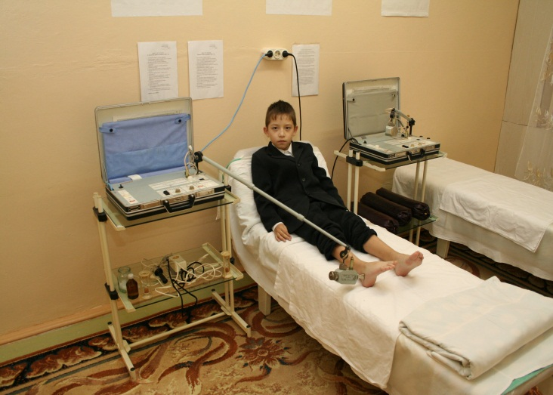
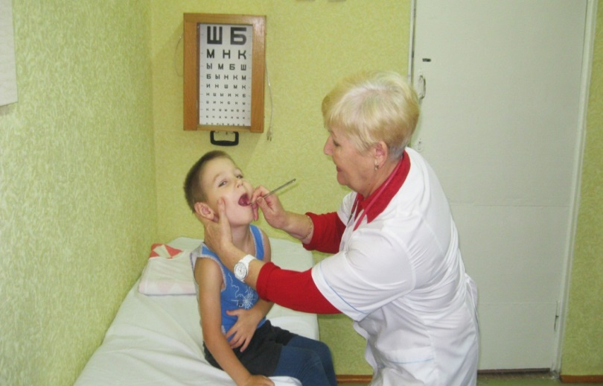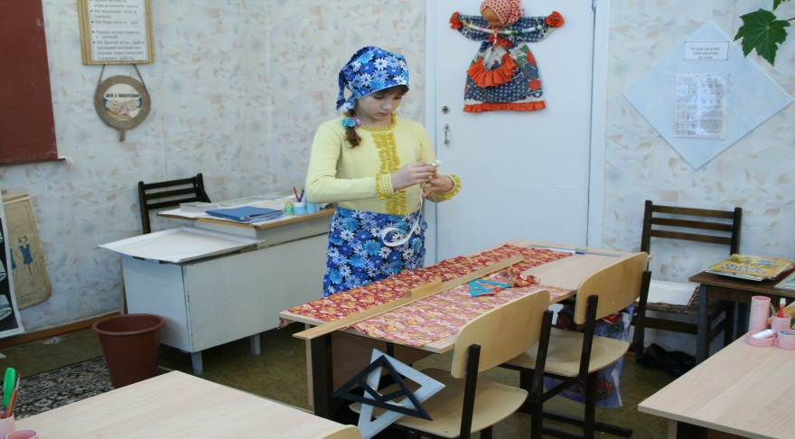
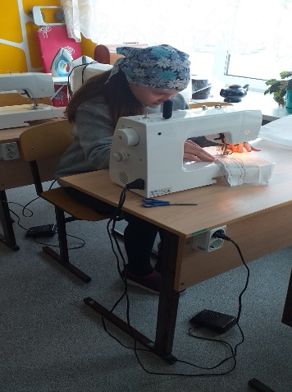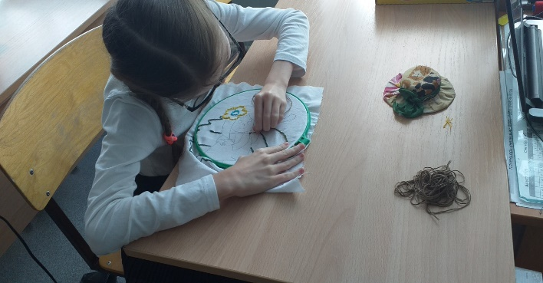

На основании Приказа Министерства образования и науки РТ от 13 августа 2009 г. №1499/09 переименовано в Государственное бюджетное специальное (коррекционное) образовательное учреждение для обучающихся, воспитанников с ограниченными возможностями здоровья «Альметьевская специальная (коррекционная) общеобразовательная школа-интернат VI вида».

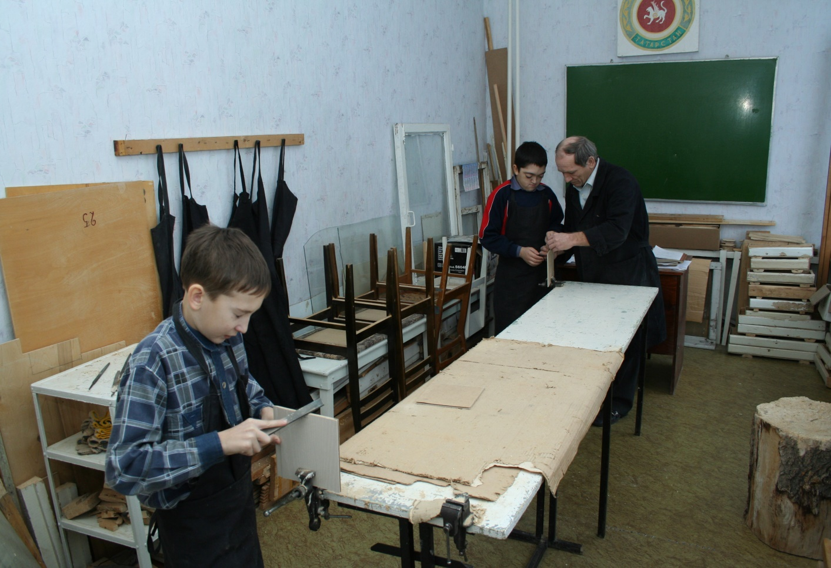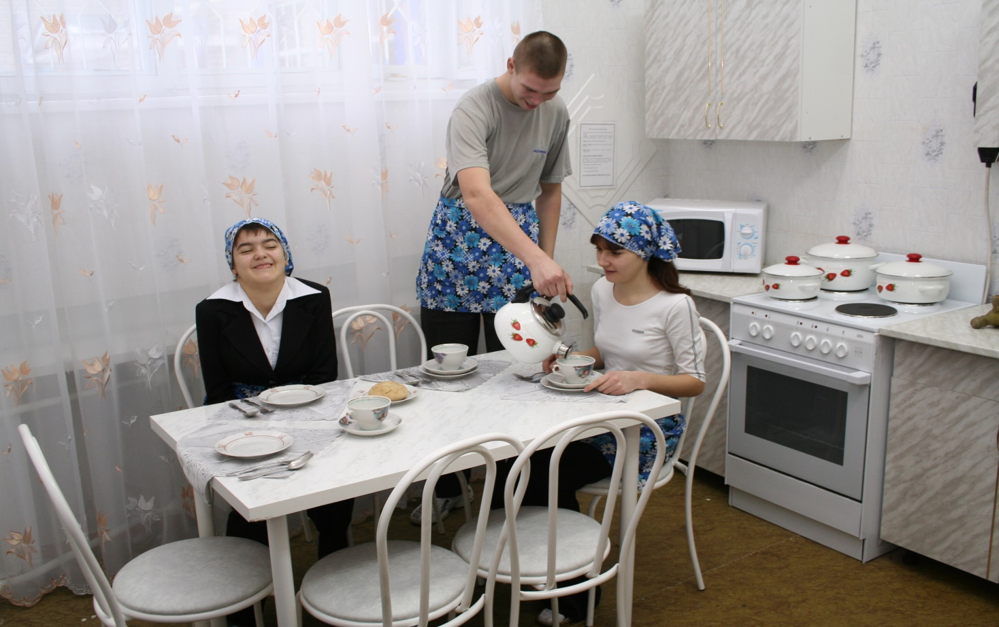

В соответствии с постановлением Кабинета Министров Республики Татарстан от 14.03.2015 №153 «О переименовании отдельных государственных общеобразовательных организаций, подведомственных Министерству образования и науки Республики Татарстан» государственное бюджетное специальное (коррекционное) образовательное учреждение для обучающихся, воспитанников с ограниченными возможностями здоровья «Альметьевская специальная (коррекционная) общеобразовательная школа VI вида» переименовано в государственное бюджетное общеобразовательное учреждение «Альметьевская школа-интернат для детей с ограниченными возможностями здоровья».
Сокращенное наименование: ГБОУ «Альметьевская школа-интернат».
Местонахождение ГБОУ «Альметьевская школа-интернат»: 423457, Республика Татарстан, г.Альметьевск, ул.Гафиатуллина, д.26а.

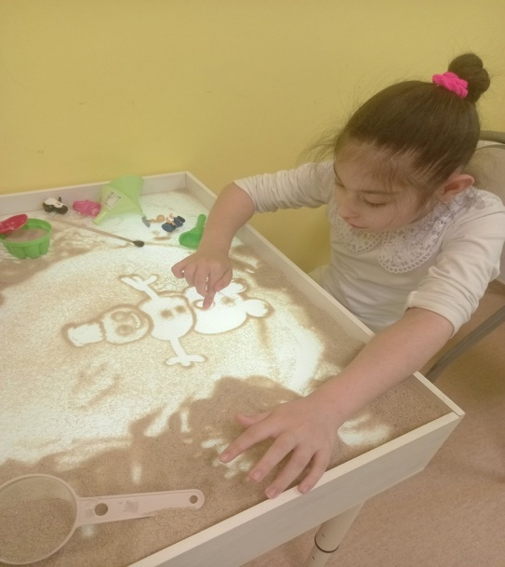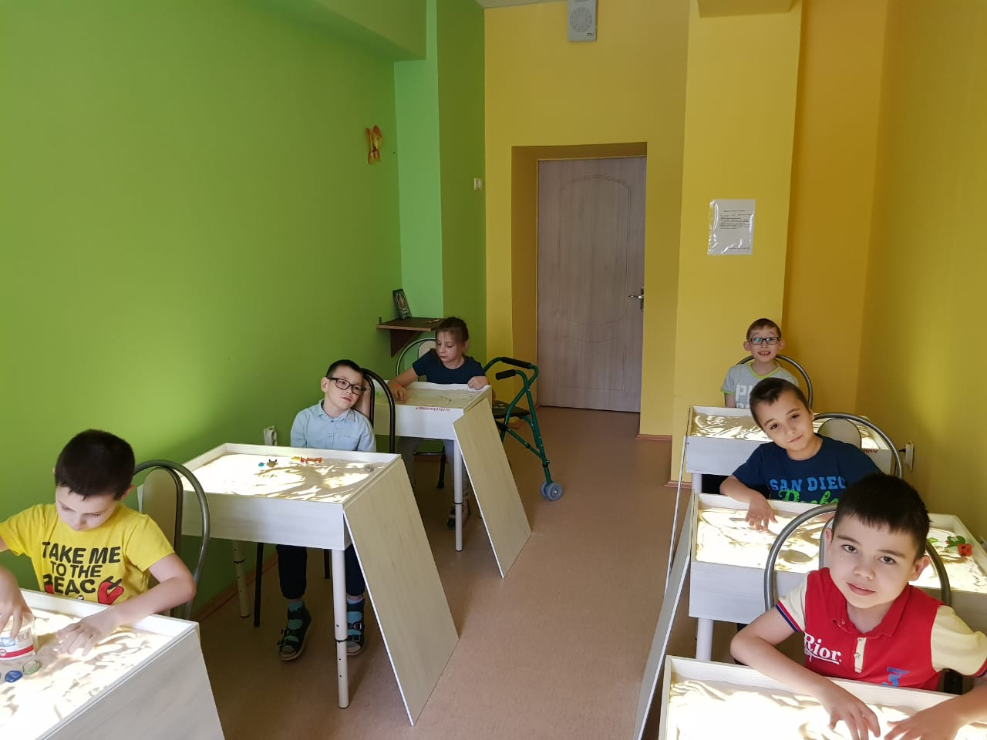
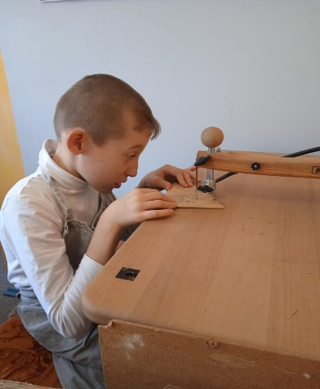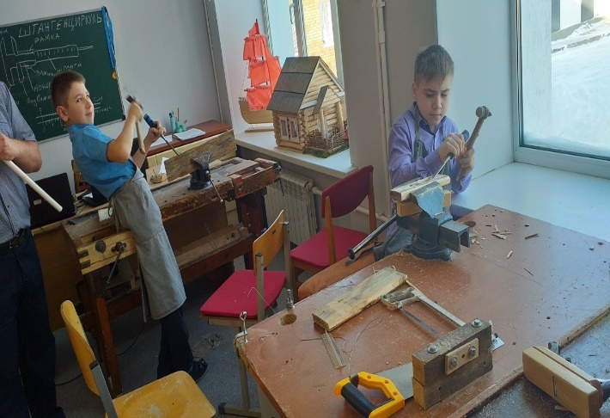

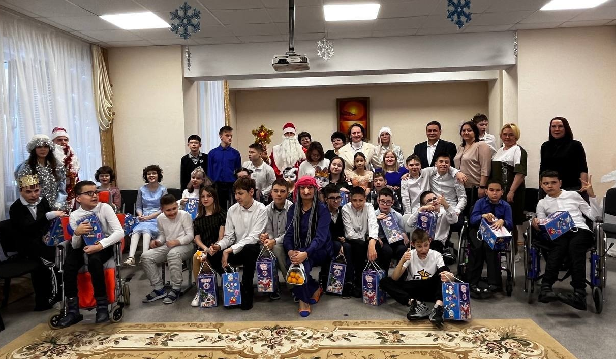
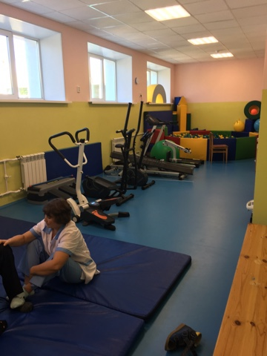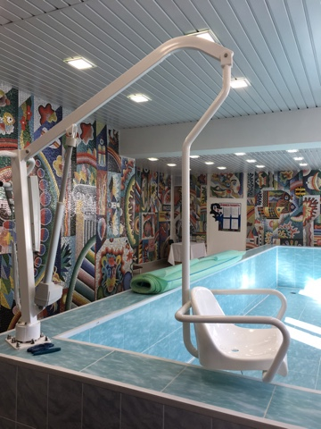
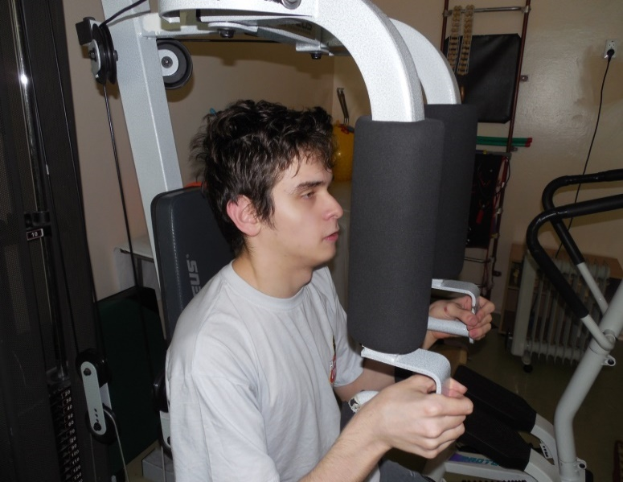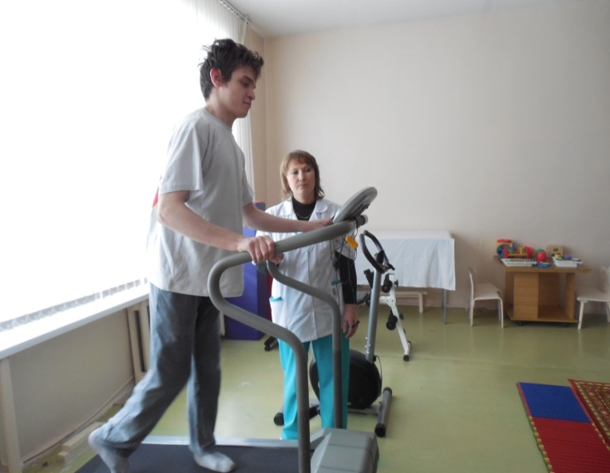

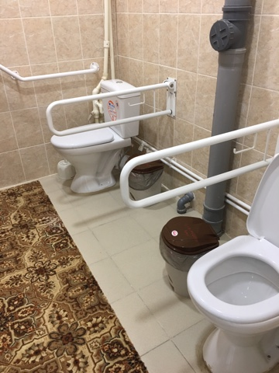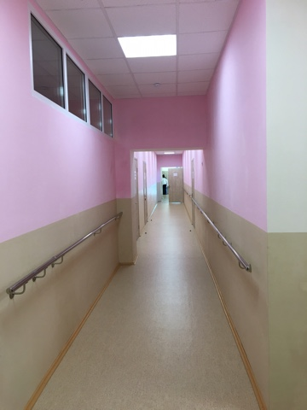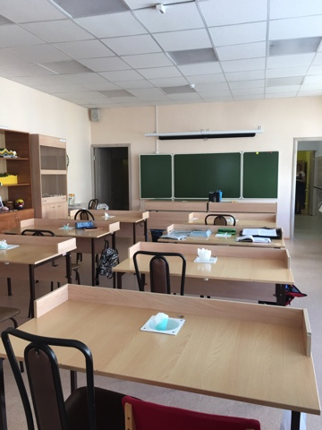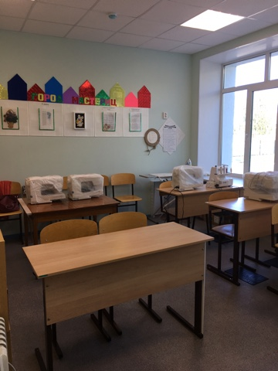
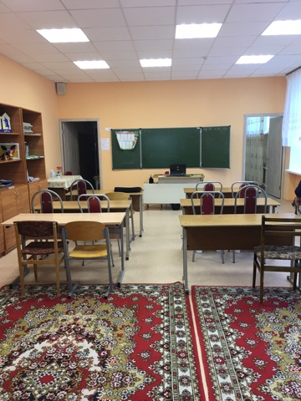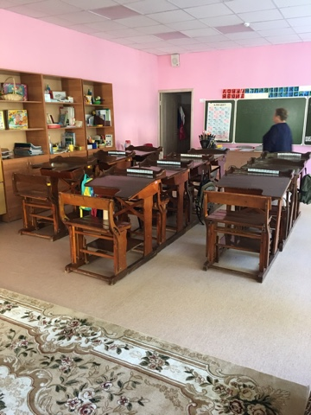
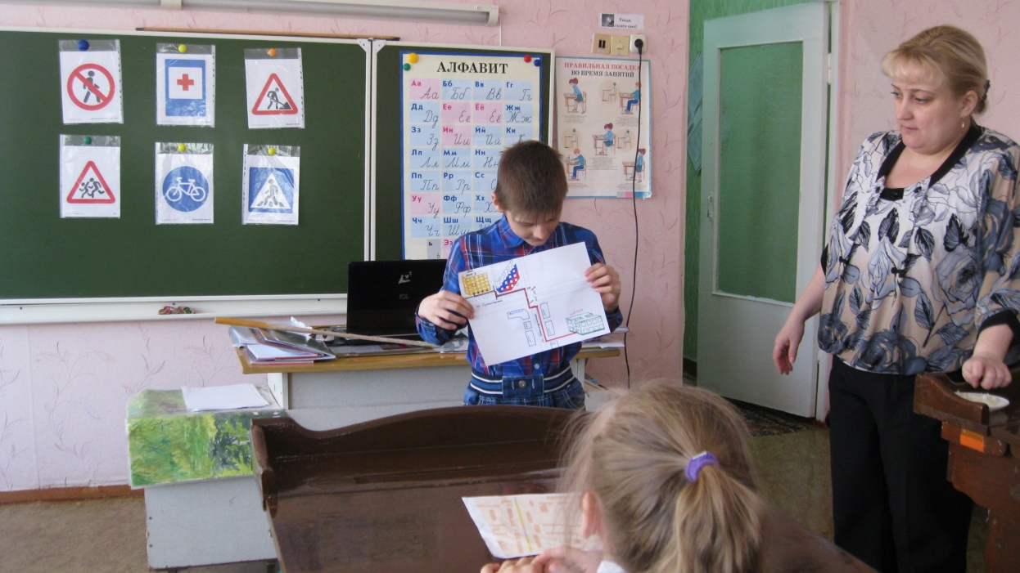

Совместные мероприятия
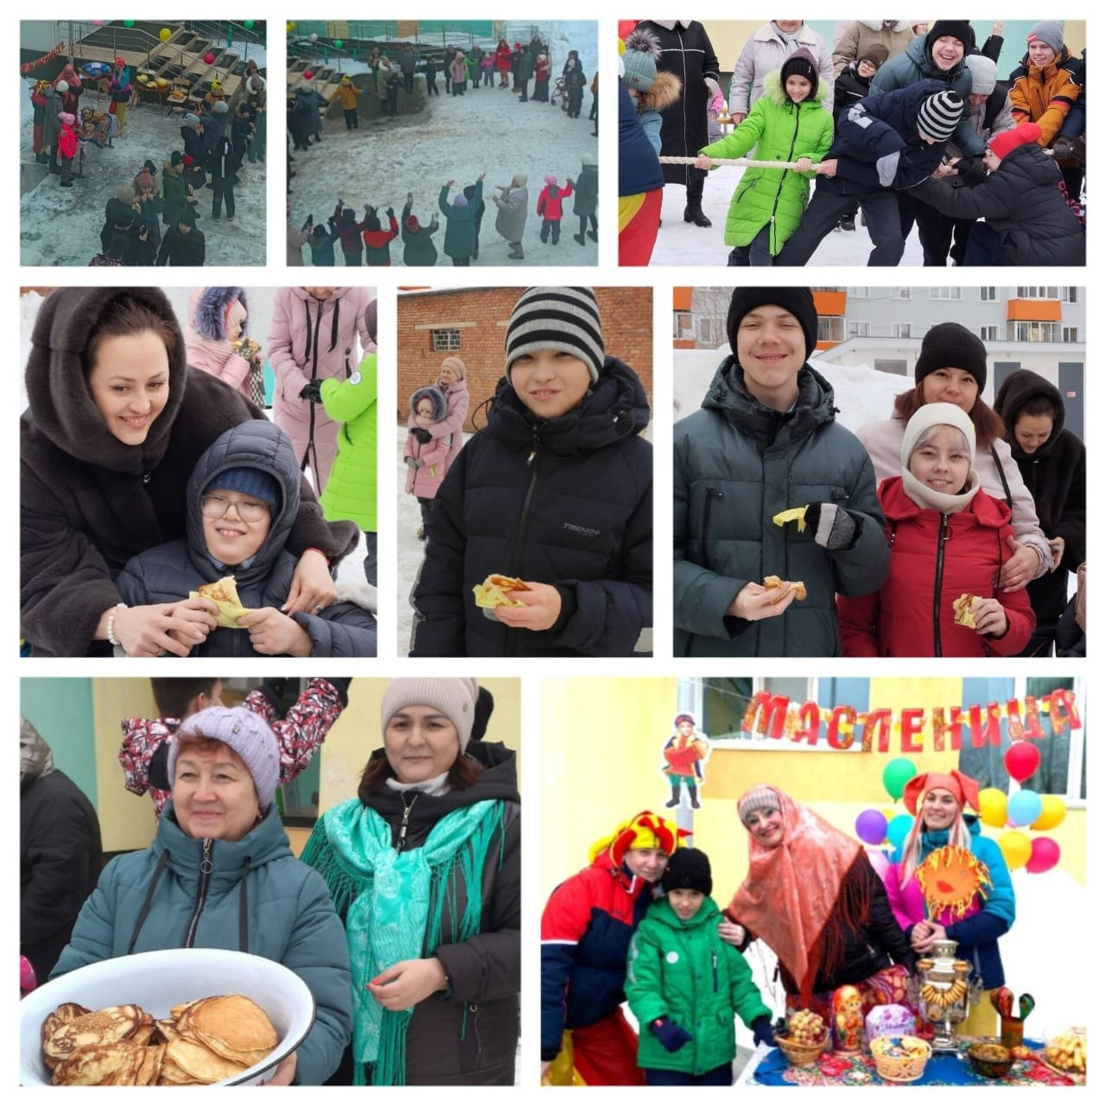

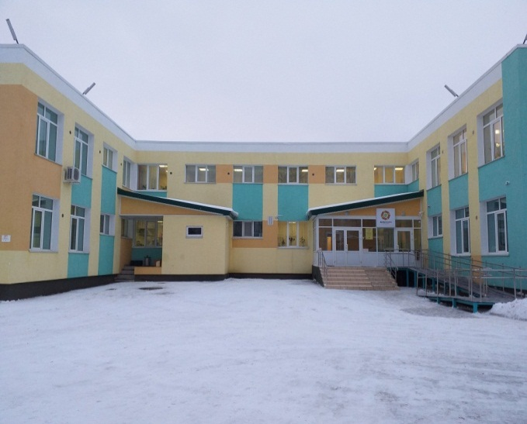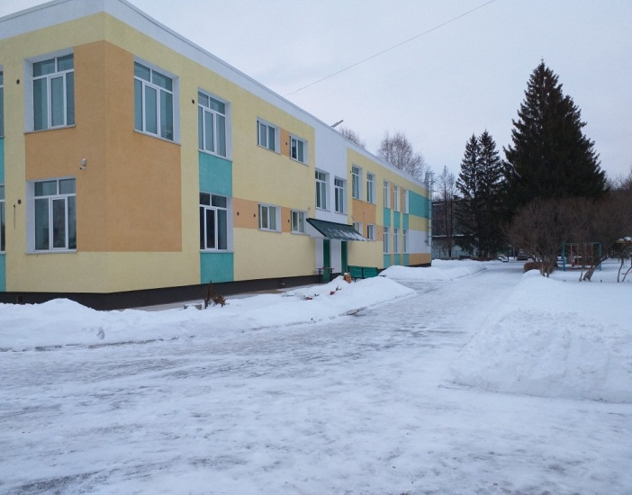
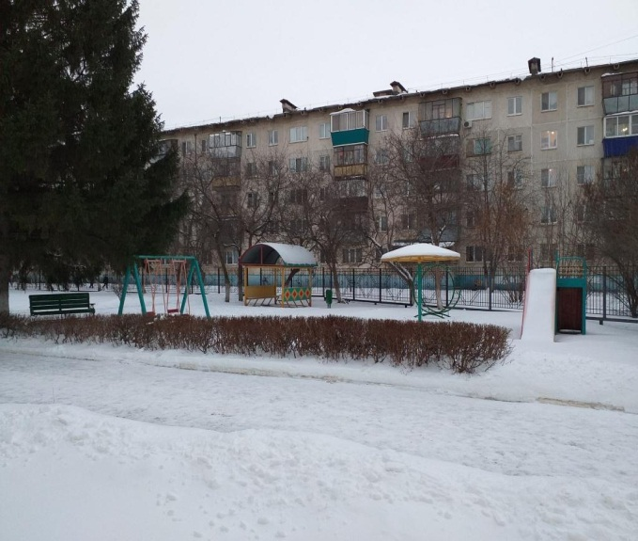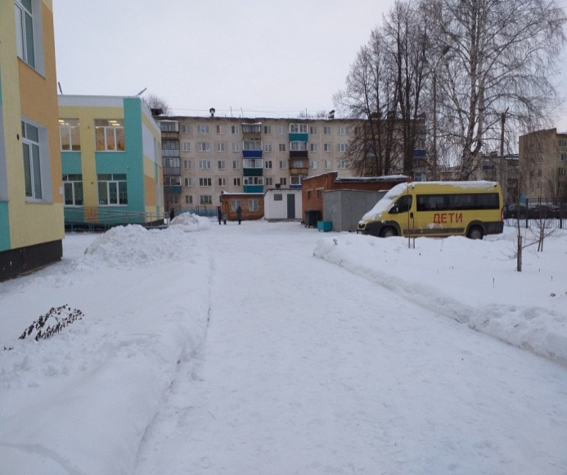
ГБОУ «Альметьевская школа-интернат» в своей деятельности руководствуется Конституцией Российской Федерации, Конституцией Республики Татарстан, федеральными законами Российской Федерации, законами Республики Татарстан, иными нормативными правовыми актами Российской Федерации и Республики Татарстан, а также Уставом, который является единственным учредительным документом.
Учредителем и собственником имущества ГБОУ «Альметьевская школа-интернат» является Республика Татарстан. Функции и полномочия собственника имущества Учреждения от имени Республики Татарстан осуществляет Министерство земельных и имущественных отношений Республики Татарстан. Функции и полномочия учредителя осуществляет Министерство образования и науки Республики Татарстан.
ГБОУ «Альметьевская школа-интернат» является юридическим лицом, имеет лицевой счет, обособленное имущество, печать, угловой штамп, бланки.
Основной целью деятельности ГБОУ «Альметьевская школа-интернат» является осуществление образовательной деятельности по адаптированным основным общеобразовательным программам для детей с ограниченными возможностями здоровья (с нарушениями опорно-двигательного аппарата и умственной отсталостью).
Основным видом деятельности ГБОУ «Альметьевская школа-интернат» является «Образование и наука».
ГБОУ «Альметьевская школа-интернат» оказывает следующие государственные услуги:
- реализация основных общеобразовательных программ дошкольного, начального, основного, среднего общего образования: адаптированная образовательная программа дошкольного, начального, основного, среднего общего образования;
- реализация дополнительных общеобразовательных общеразвивающих программ;
- содержание детей.
Задача дошкольного образования (от 3-х до 7-ти лет) – обеспечение разностороннего развития воспитанников и их подготовка к школе.
Задачами начального общего образования (1-4 классы) являются воспитание и развитие учащихся, выработка навыков чтения, письма и счёта, теоретического мышления, овладение простейшими навыками самоконтроля, культурой поведения и речи, основам личной гигиены и здорового образа жизни.
Задачей основного общего образования (5-10 классы) является создание условий для воспитания, становления и формирования личности учащегося, для развития его склонностей, интересов и способности к социальному определению.
Задача среднего общего образования (11-12 классы) – дальнейшее становление и формирование личности обучающегося, развитие его творческих способностей и интереса к познанию, продолжению образования и началу профессиональной деятельности.
Срок обучения в школе-интернат для детей с нарушением опорно-двигательного аппарата 10 лет с выдачей аттестата об основном общем образовании, 12 лет с выдачей аттестатов о среднем общем образовании. Для детей с нарушением опорно-двигательного аппарата, имеющих умственную отсталость срок обучения 9 лет с выдачей свидетельств установленного образца. Указанный срок обучения может быть увеличен на 1 год за счет открытия подготовительного класса.
Предельная наполняемость классов, групп (в том числе специальных классов (групп) для детей со сложными дефектами) для детей:
- с нарушениями опорно-двигательного аппарата - 10 человек;
- для имеющих сложные дефекты - 5 человек.
Медицинское обслуживание, осуществляют медицинские работники, которые наряду с педагогическими работниками несут ответственность за проведение лечебно-профилактических мероприятий, соблюдение санитарно-гигиенических норм.
Организация питания в школе-интернат осуществляется школой–интернат. Питание воспитанников организовано в групповых комнатах. Обеспечение питанием воспитанников осуществляется за счет бюджетных ассигнований бюджета Республики Татарстан.
Зачисление в школу-интернат для детей с ОВЗ производится на основании заключения ЦПМПК и рекомендации Министерства образования и науки РТ.

Работа с ветеранами школы-интернат
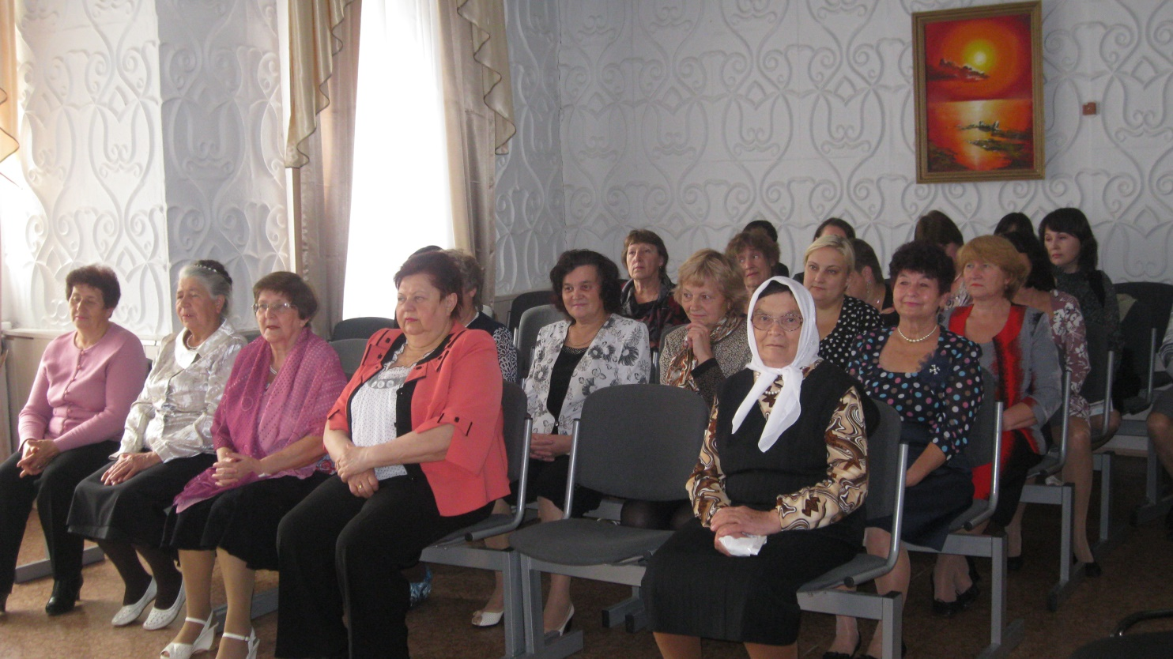
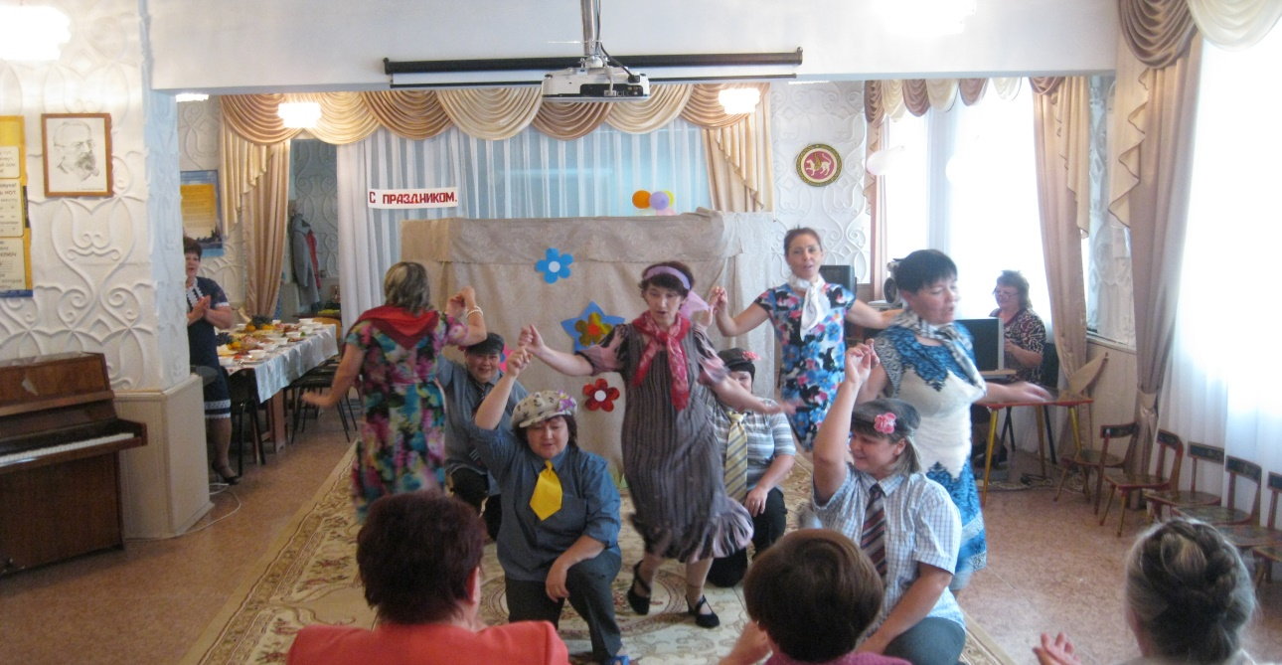
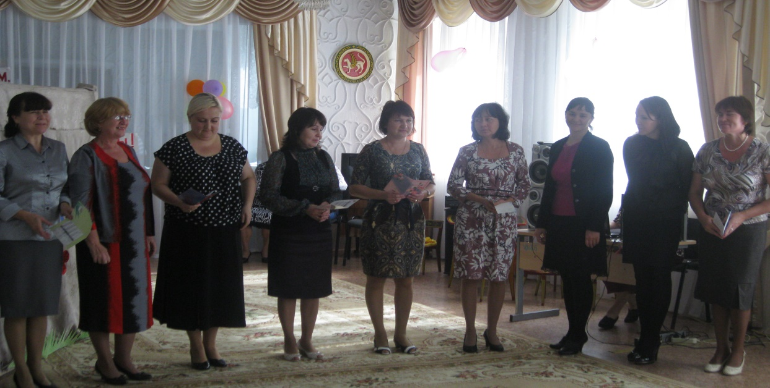
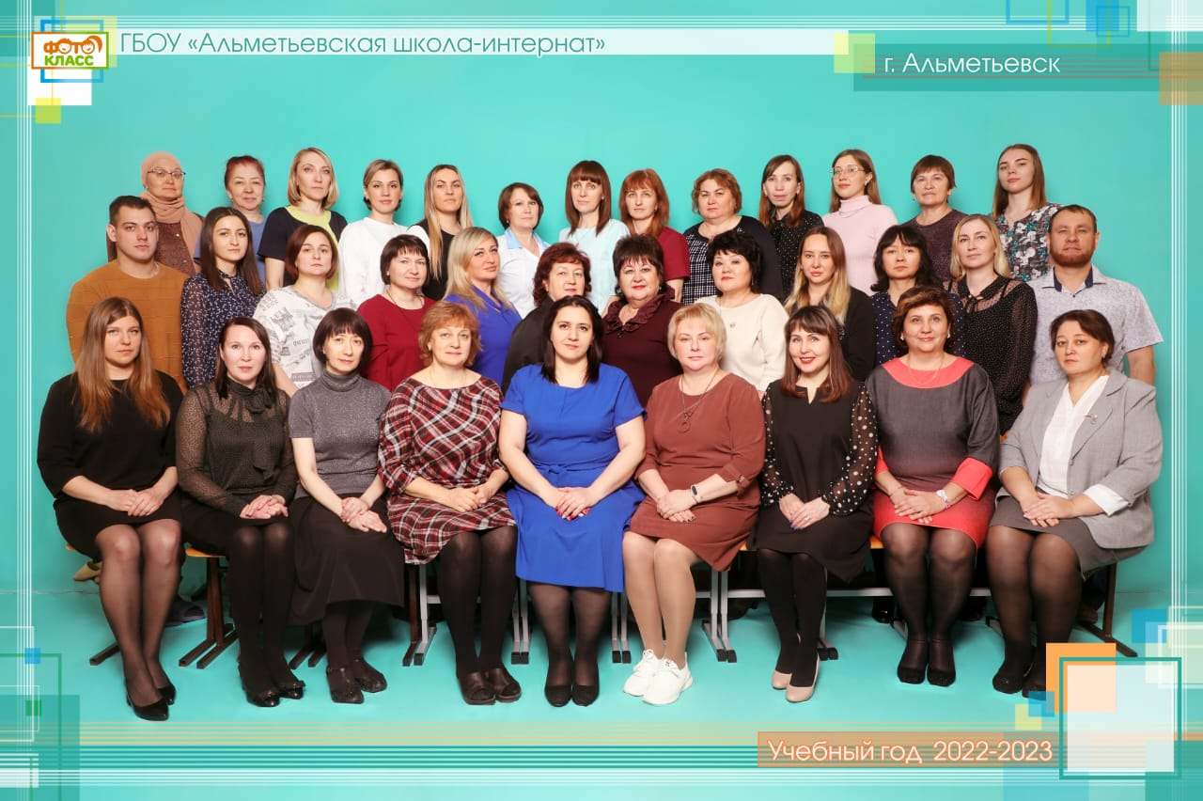
ДИРЕКТОРА ШКОЛ

№  п/п | ФИО директора (полностью) | Период  руководства | Награды, звания
1 | Мягдеева Надежда Николаевна | с 1994 г. по 2022 г. | «За заслуги в образовании РТ», 2000г.; «Почетный работник общего образования РФ», 2004г.; «Заслуженный учитель РТ», 2011 г.; Почетный знак "Директор года 2016"
2 | Мартынова Лилия Равилевна | с 20.08.2022 г. по н.в. | Почетная грамота УО АМР, 2014 г.; Почетная грамота УО АМР, 2018г.; Благодарственное письмо, Совета и Исполнительного комитета АМР, 2019г.; Почетная грамота МО и Н РТ, 2021г.; Знак отличия «Отличник сферы образования и науки РТ», 2023г.

УЧИТЕЛЯ:
Имеющие ВЕДОМСТВЕННЫЕ (ОТРАСЛЕВЫЕ) НАГРАДЫ МО (МО и Н) СССР, РФ, РТ

№  п/п | Награды, звания | ФИО | Год получения
1 | Нагрудный знак «За заслуги в образовании РТ» | Лежнина Оксана Рафиковна | 2018г.
1 | Нагрудный знак «За заслуги в образовании РТ» | Шарипзянова Рамзия Рафиловна | 2022г.
2 | Нагрудный знак «За сохранение и развитие языков, культур и традиций» | Шарифуллина Индира Булгаровна | 2023г.
3 | Знак отличия «Отличник сферы образования и науки РТ» | Мартынова Лилия Равилевна | 2023г.
4 | Нагрудный знак «За заслуги в образовании РТ» | Валиева Лилия Тагировна | 2023г.
5 | Нагрудный знак «Молодой педагог» | Мухаметзянова Лилия Фагимовна | 2023г.
6 | Почетная грамота МО (МО и Н) РФ | Лежнина Оксана Рафиковна | 2021г.
7 | Почетная грамота МО (МО и Н) РТ | Шарипзянова Рамзия Рафиловна | 2013г.
7 | Почетная грамота МО (МО и Н) РТ | Лежнина Оксана Рафиковна | 2015г.
7 | Почетная грамота МО (МО и Н) РТ | Валиева Лилия Тагировна | 2019г.
7 | Почетная грамота МО (МО и Н) РТ | Шарифуллина Индира Булгаровна | 2020г.
7 | Почетная грамота МО (МО и Н) РТ | Мартынова Лилия Равилевна | 2021г.
7 | Почетная грамота МО (МО и Н) РТ | Гимадиева Гульнара Замиловна | 2023г.
8 | Благодарственное письмо МО и Н РТ | Мартынова Лилия Равилевна | 2023г.
8 | Благодарственное письмо МО и Н РТ | Шарифуллина Индира Булгаровна | 2023г.
8 | Благодарственное письмо МО и Н РТ | Лежнина Оксана Рафиковна | 2023г.
8 | Благодарственное письмо МО и Н РТ | Сайфутдинова Лариса Юрьевна | 2023г.
8 | Благодарственное письмо МО и Н РТ | Габдуллина Миляуша Марсовна | 2023г.
8 | Благодарственное письмо МО и Н РТ | Уразгалиева Дарья Станиславовна | 2023г.
8 | Благодарственное письмо МО и Н РТ | Ивановская Наталья Григорьевна | 2023г.
8 | Благодарственное письмо МО и Н РТ | Хузина Лейсан Фаниловна | 2023г.
8 | Благодарственное письмо МО и Н РТ | Пенькова Вероника Аркадьевна | 2023г.
8 | Благодарственное письмо МО и Н РТ | Ахмерова Алия Илусовна | 2023г.
8 | Благодарственное письмо МО и Н РТ | Басырова Индира Маратовна | 2023г.
8 | Благодарственное письмо МО и Н РТ | Газизова Алсу Марлесовна | 2023г.
8 | Благодарственное письмо МО и Н РТ | Шакирзянова Изабелла Робертовна | 2023г.
8 | Благодарственное письмо МО и Н РТ | Тютюгина Ольга Ивановна | 2023г.
8 | Благодарственное письмо МО и Н РТ | Шарипзянова Рамзия Рафиловна | 2023г.
8 | Благодарственное письмо МО и Н РТ | Шангараева Лейсан Ильдаровна | 2023г.
8 | Благодарственное письмо МО и Н РТ | Гараева Гульшат Вилсоровна | 2023г.
8 | Благодарственное письмо МО и Н РТ | Смирнова Светлана Владимировна | 2023г.
8 | Благодарственное письмо МО и Н РТ | Воронина Елена Ивановна | 2023г.
8 | Благодарственное письмо МО и Н РТ | Закирова Надежда Наилевна | 2023г.
8 | Благодарственное письмо МО и Н РТ | Талипова Альфия Кручевна | 2023г.
8 | Благодарственное письмо МО и Н РТ | Салахова Эльвира Фанисовна | 2023г.
8 | Благодарственное письмо МО и Н РТ | Габдуллин Динар Дамирович | 2023г.
8 | Благодарственное письмо МО и Н РТ | Галимуллина Рахиля Анасовна | 2023г.
8 | Благодарственное письмо МО и Н РТ | Денисова Полина Александровна | 2023г.
8 | Благодарственное письмо МО и Н РТ | Латипова Ландыш Марсовна | 2023г.
8 | Благодарственное письмо МО и Н РТ | Миниханов Никита Александрович | 2023г.
8 | Благодарственное письмо МО и Н РТ | Мухаметзянова Лилия Фагимовна | 2023г.
8 | Благодарственное письмо МО и Н РТ | Шарипова Марина Георгиевна | 2023г.
8 | Благодарственное письмо МО и Н РТ | Дозорова Любовь Владимировна | 2023г.

УЧИТЕЛЯ-представители ПЕДАГОГИЧЕСКИХ ДИНАСТИЙ

Ф.И.О.  Представителя династии-работника  уч-ия | Стаж работы по профессии (в РТ),  должность | Статус (семейный) в династии | Общий педагогичес-кий стаж членов династии | Награды и звания, ПРЕДСТАВИТЕЛЯ династии
в династии  Рахимовых:  Шарифуллина (Рахимова) Индира Булгаровна | учитель русского языка и литературы - 28 лет | дочь,  мать,  сестра,  племянница | 99 лет | Почетная грамота Управления образования Альметьевского муниципального района 2012г., 2016г., Грант РТ «Алгарыш», 2010 г.; Грант МО и Н РТ «Лучший педагог общеобразовательного учреждения для детей с ОВЗ», 2019г.; Почетная грамота МО и Н РТ, 2020 г.; Нагрудный знак «За сохранение и развитие языков, культур и традиций», 2023г.
в династии Шарипзяновых – Шарипзянова Рамзия Рафиловна | воспитатель - 37 лет | сын | 90 лет | Благодарственное письмо «Татнефть» за подготовку детей в конкурсе рисунка «Жива природа – жив и я!», 2010г.; Благодарственное письмо Совета и исполкома Альметьевского муниципального района, 2011г.; Почетная грамота Министерства образования и науки РТ, 2013г.; Нагрудный знак «За заслуги в образовании», 2022г.; Благодарственное письмо МО и Н РТ, 2023г.;
в династии  Мягдеевых:  Лежнина (Мягдеева) Оксана Рафиковна | заместитель директора по воспитательной работе - 28 лет | мать,  сноха,  свекровь | 85 лет | Почетная грамота МО и Н РТ, 2015 г.; Нагрудный знак «За заслуги в образовании», 2018г.; Почетная грамота МО и Н РФ, 2020 г.; Благодарственное письмо МО и Н РТ, 2023г.;
в династии  Тютюгиных:  Тютюгина Ольга Ивановна | учитель технологии – 33 года | сын,  сноха, | 52 года | Почетная грамота УО АМР 2011г.,2014г., 2017г., 2022г.;  Благодарственное письмо МО и Н РТ, 2023г.;

ДОСТИЖЕНИЯ ШКОЛЫ:
ЗАСЛУГИ, НАГРАДЫ УЧРЕЖДЕНИЯ, ГОД ПОЛУЧЕНИЯ

- Грамота МУ «УФКС и Т» за активное участие в спортивных оздоровительных мероприятиях, посвященных Году спорта и здорового образа жизни в Альметьевском муниципальном районе, 2009 год;

- Почетная грамота Министерства здравоохранения РТ, участник Республиканского конкурса на лучший медицинский кабинет среди специальных (коррекционных) общеобразовательных организаций и школ-интернатов, III место, г.Казань, 2014 год;

- Диплом финалиста смотра-конкурса художественной самодеятельности среди работников образовательных учреждений, номинация «Вокальный жанр», 2015 год;

- Диплом I степени, победитель зонального этапа республиканского смотра-конкурса «Лучшая подготовка специальных (коррекционных) общеобразовательных организаций, детских домов к Новому году 2015/2016 учебному году»;

- Грамота УО АМР, победитель муниципального тура Республиканского конкурса на лучший медицинский кабинет, 2015 год;

- Диплом победителя в номинации «Эффективное использование наглядной агитации» конкурса агитбригад «Профсоюзу – Да» среди профсоюзных организаций учреждений образования АМР, МО и Н РТ, 2016 год;

- Диплом лауреата конкурса « 100 лучших школ России», Всероссийский образовательный форум «Школа будущего», 2016 год;

- Диплом Управления образования, Совет профсоюзных организаций учреждений образования АМР РТ, вокальный ансамбль «Надежда» - дипломанты в номинации «Вокал – ансамбли» в смотре конкурсе «Таланты без границ», 2018 год;

- Диплом лауреата Всероссийского конкурса «500 лучших образовательных организаций страны - 2019» в номинации «Лучшая школа-интернат – 2019», г.Санкт-Петербург, 2019 год;

- Благодарственное письмо, X Юбилейный «Фестиваль добра для детей с ОВЗ» в декаду инвалидов;

- Благодарственное письмо УО АМР за активное участие в Республикой ярмарке сельскохозяйственной продукции изделий технического творчества «Город мастеров 2022», 2022 год;

- Сертификат участника Всероссийского конкурса «Лучший ресурсный центр по поддержке образования обучающихся с ОВЗ – 2022», Министерство Просвещения РФ, 2022 год;

- Сертификат победителя акции Минпросвещения России «Лучший украшенный класс» в социальной сети «ВКонтакте», Министерство Просвещения РФ, 2023 год.

- Благодарственное письмо МО и Н РТ коллективу ГБОУ «Альметьевская школа-интернат для детей с ОВЗ» за участие в Республиканской ярмарке сельскохозяйственной продукции и изделий технического творчества «Город мастеров 2023», 2023 год

РУКОВОДИТЕЛЬ ШКОЛЫ
Мартынова Лилия Равилевна

ПРЕДСЕДАТЕЛЬ ПРОФКОМА
Галимуллина Рахиля Анасовна

ЛИДЕР ПЕРВИЧНОГО ВЕТЕРАНСКОГО ОБЪЕДИНЕНИЯ
Галимуллина Рахиля Анасовна

ПРЕДСТАВИТЕЛЬ МОЛОДЕЖНОЙ ОРГАНИЗАЦИИ
Воронина Елена Ивановна

Конкурсы и гранты для педагогов

Каждый год педагоги Альметьевской школы-интернат участвуют в конкурсе на грант Министерства образования и науки Республики Татарстан "Лучший педагог образовательного учреждения для детей с ОВЗ по Республике Татарстан".

Победителями данного ежегодного конкурса и получателями грантов ЯВЛЯЮТСЯ:
- 2018 год - Валиева Лилия Тагировна - "Увлекательная статистика в таблицах, диаграммах, графиках"
- 2019 год - Шарифуллина Индира Булгаровна - "Литературный городок"
- 2020 год - Шарипова Марина Георгиевна - "Загадка человека. На кого я похож?"
- 2021 год - Миниханов Никита Александрович - "Спортивная игра бочча"
- 2022 год - Денисова Полина Александровна - "Страна веселых игр"
- 2024 год – Сайфутдинова Лариса Юрьевна – «Земля - наш общий дом»

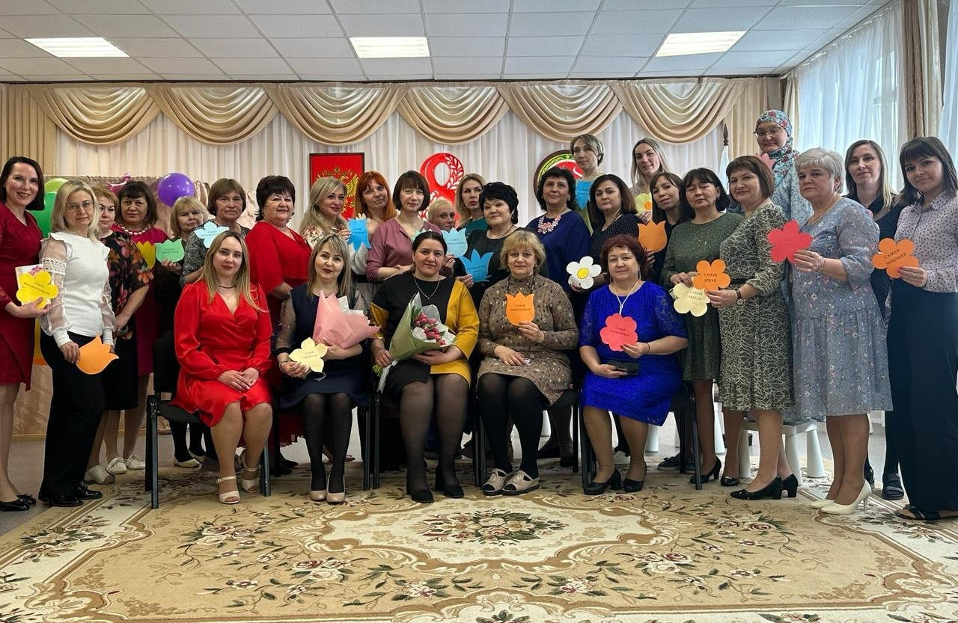

Выпускники ГБОУ «Альметьевская школа-интернат»
Наша гордость

АНИЧКИНА Екатерина Анатольевна (псевд. Екатерина Феникс Аничкина, Рина Галиева) (р. 25.4.1989, Альметьевск). Поэтесса. Чл. Союза писателей РТ (2014), Казан. литературного объединения им. Г. Ахунова (ранее «Белая ворона») (с 2010). Окончила ф-т дистанционных технологий Ун-та управления Татар. ин-та содействия бизнесу по специальности «маркетинг» (2008). С 2011 руководит Альмет. литературным объединением (ЛИТО) «Белое перо».
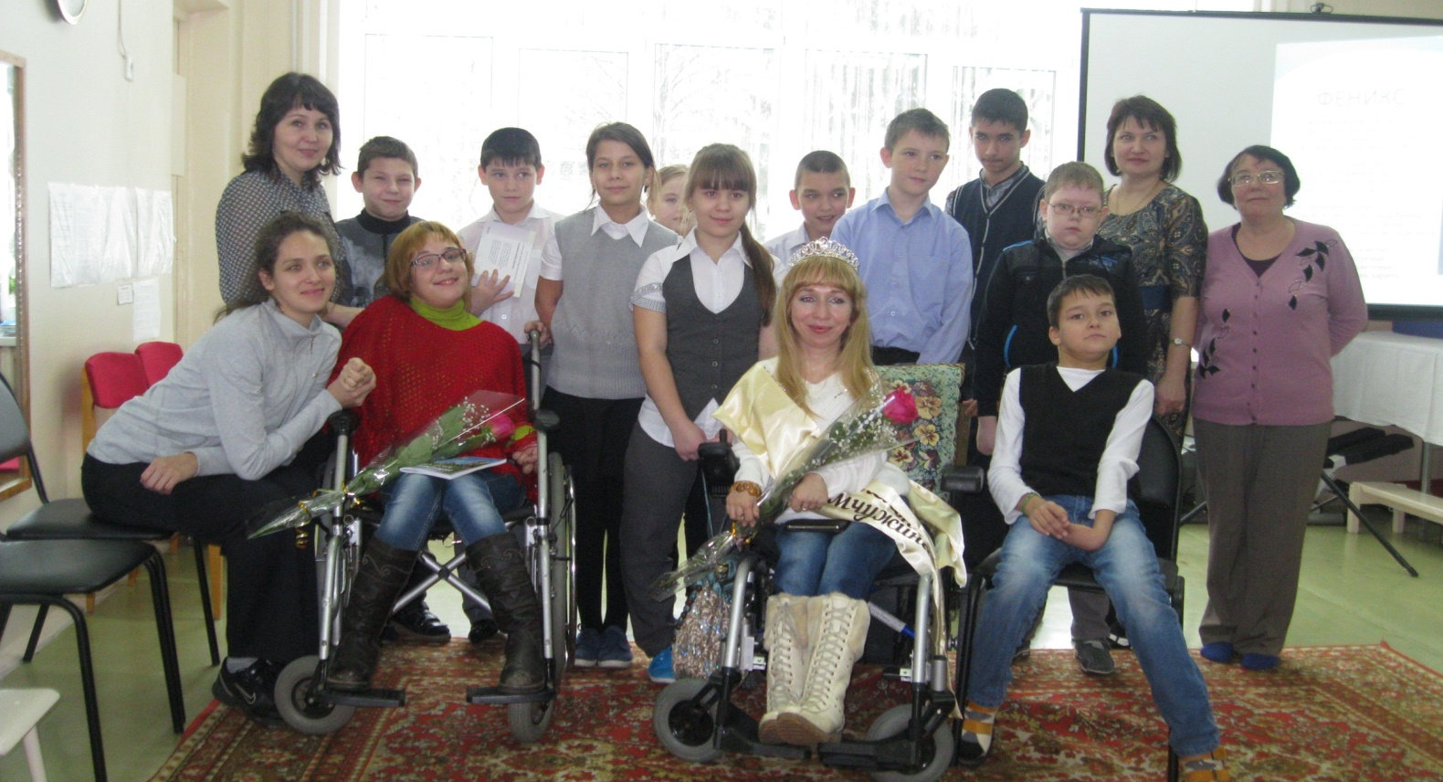
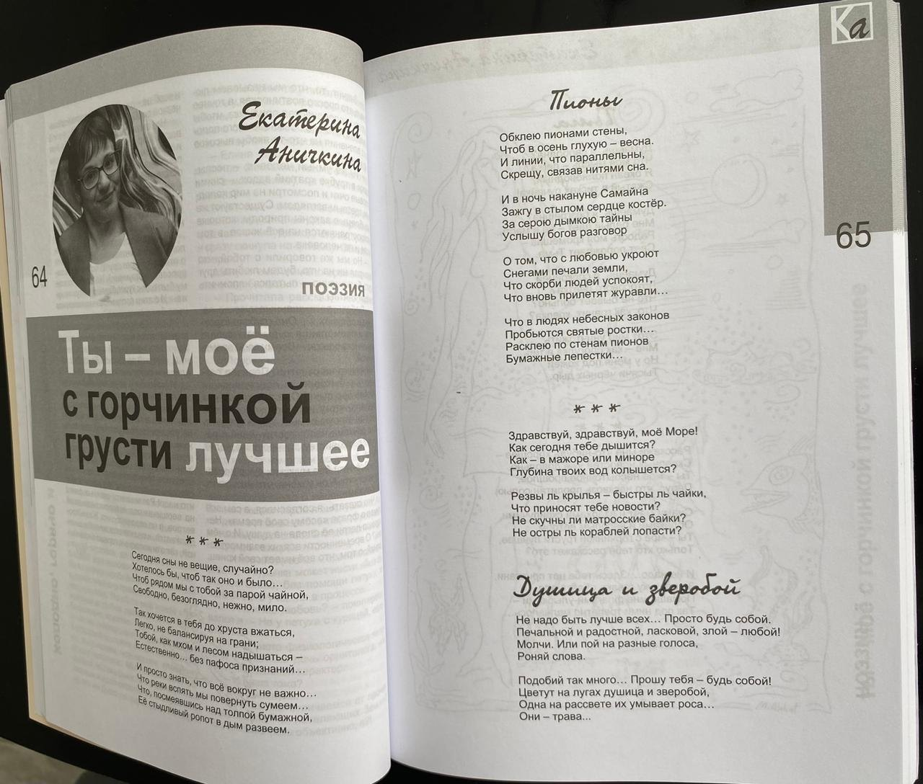

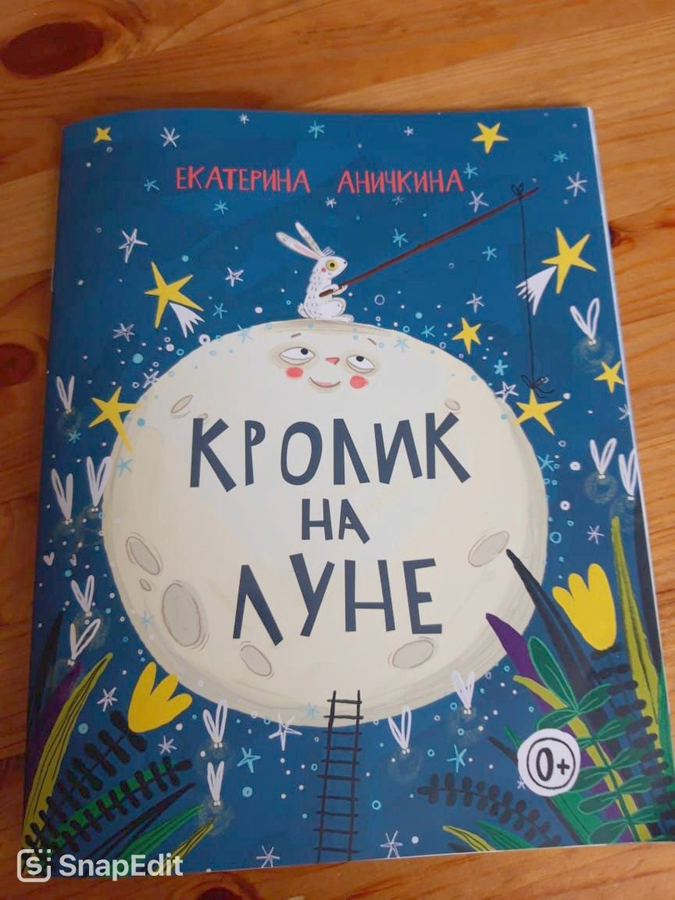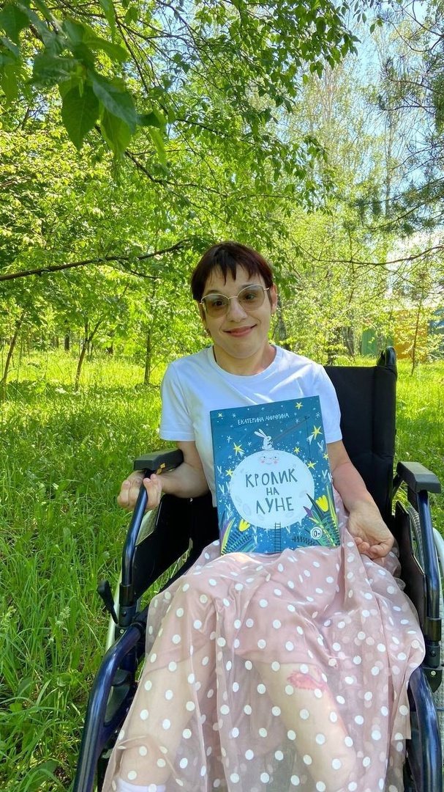
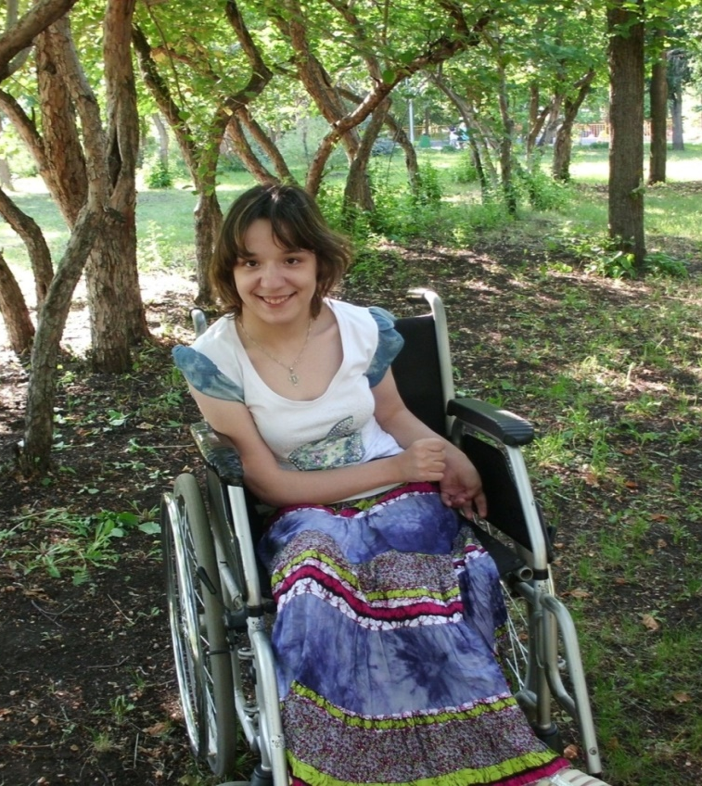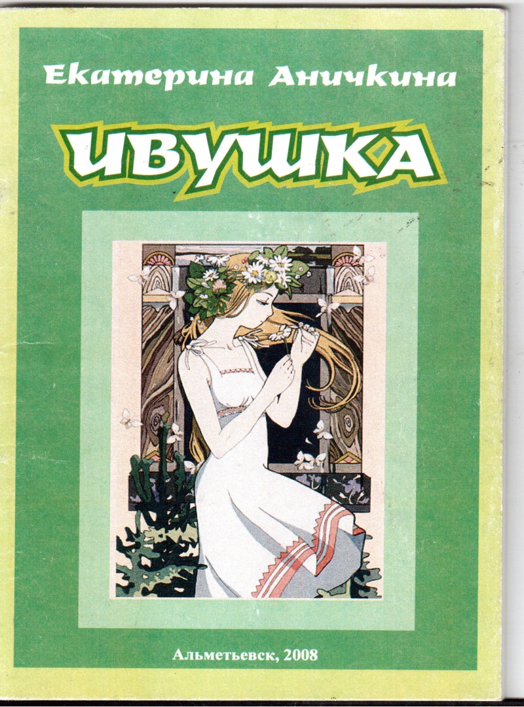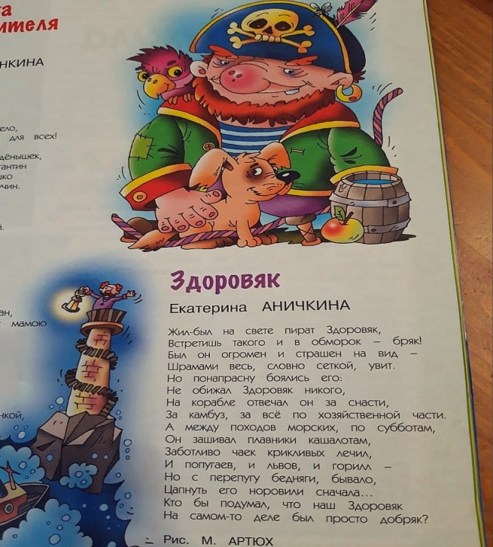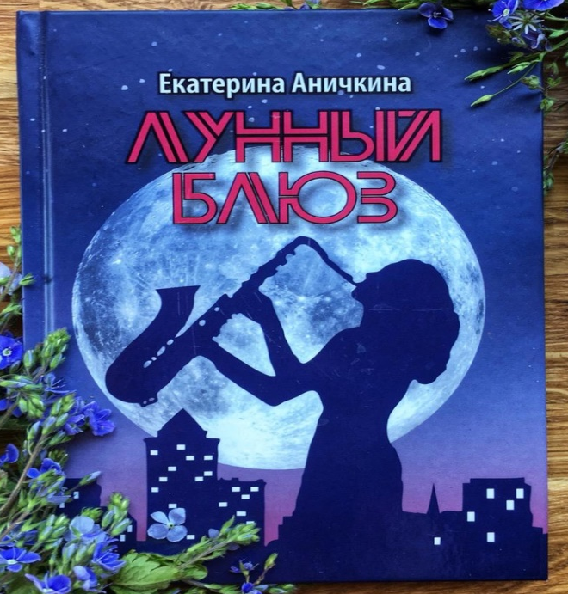
Гульнара Миранова
С детства прикована к инвалидному креслу, диагноз ДЦП. На компьютере работает одним пальцем левой руки. Выпустила четыре книги. Дипломант литературных конкурсов и фестивалей: «Новая литературная волна», «Подарок детям», «Во имя жизни», «Галактика любви» им. В. Тушновой, номинант международного конкурса «Филантроп», номинант премии «Писатель года» (2012, 2013, 2014, 2015), номинант премии «Наследие» (2016) Активный член ЛИТО «Белое перо», филиала представительства литературного объединения «Белая ворона» (КГМУ г. Казань). Лауреат премии им. Р. Тухватуллина. Сказки и рассказы печатаются в городских, республиканских и федеральных газетах и журналах.
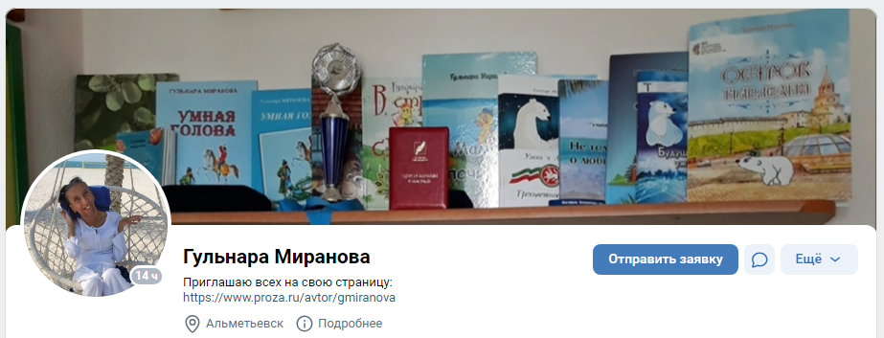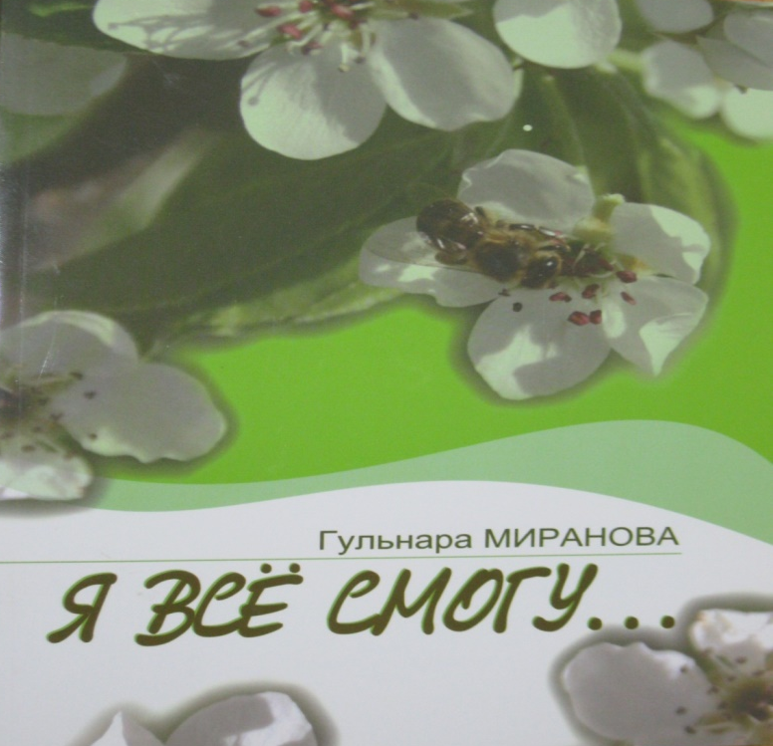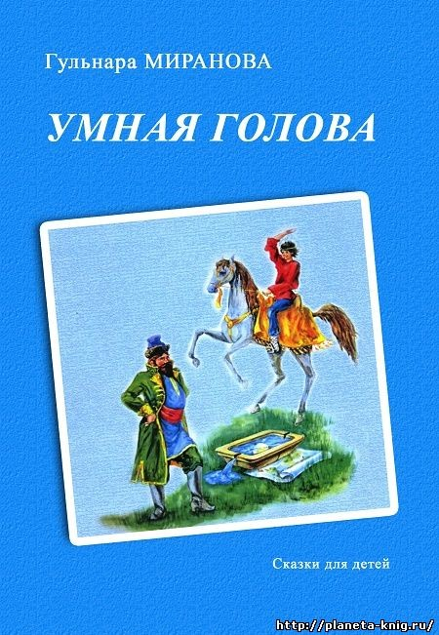
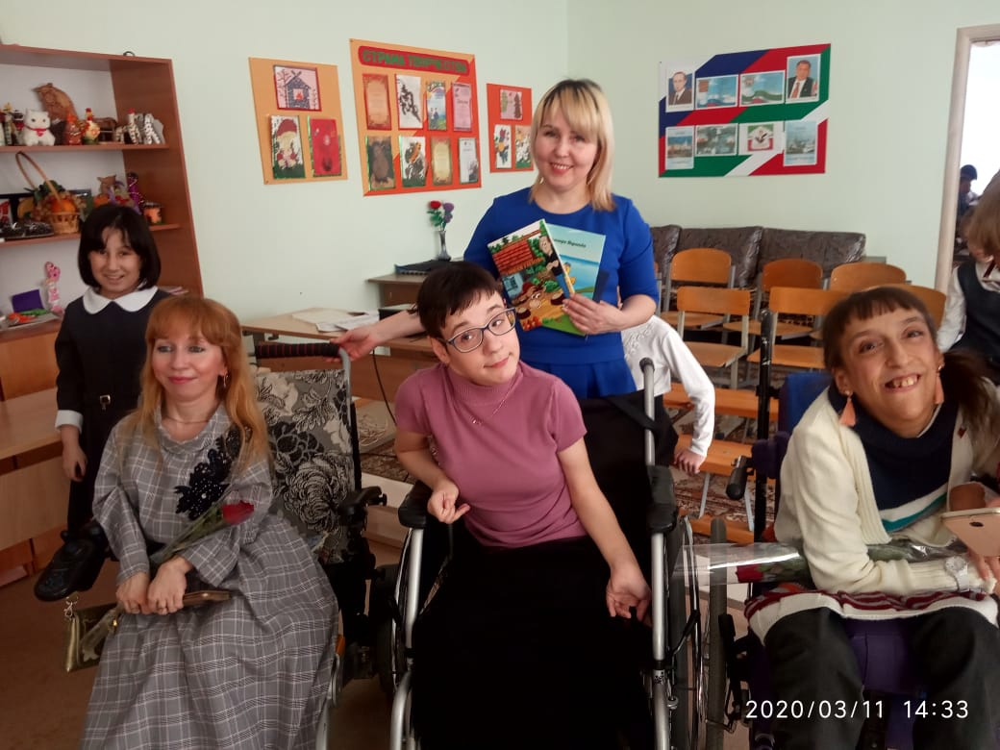
Хамзин Айрат Рамисович
Мастер спорта России международного класса, вид спорта: Спорт лиц с поражением ОДА (Следж-хоккей). Бронзовый призёр чемпионата мира и двухкратный чемпион России по следж-хоккею. Окончил Альметьевскую школу-интернат для детей с ограниченными возможностями здоровья. Тренируется в Следж-хоккейном клубе "Феникс" Московской области. В Паралимпийской сборной команде с 2018 года.
Спортом начал заниматься в 2007 году в родном городе Альметьевске в дворовом клубе "Товарищ".
